Создание ветки

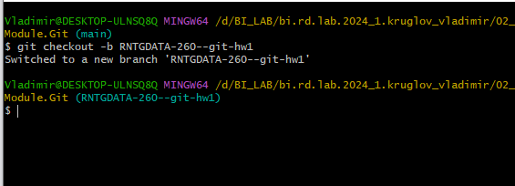

Выполните команду git config --list для отображения настроек гита

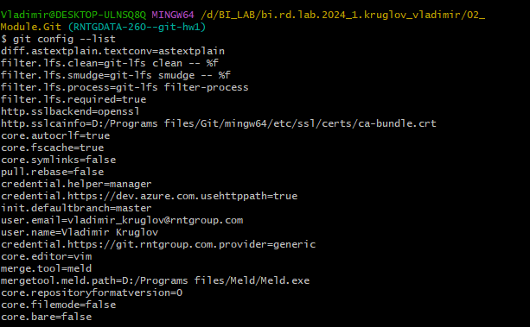

Создайте файл с названием “song.txt”, используя только консоль. Создайте коммит с названием "add my favorite song"

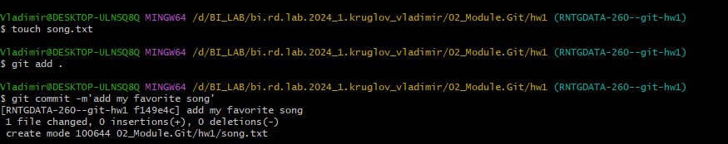

Скопируйте часть текста своей любимой песни в файл “song.txt”, используя редактор Vim. Используя команду git commit --amend измените предыдущий коммит, чтобы он теперь содержал добавленный текст песни и назывался “add first half of my favorite song”

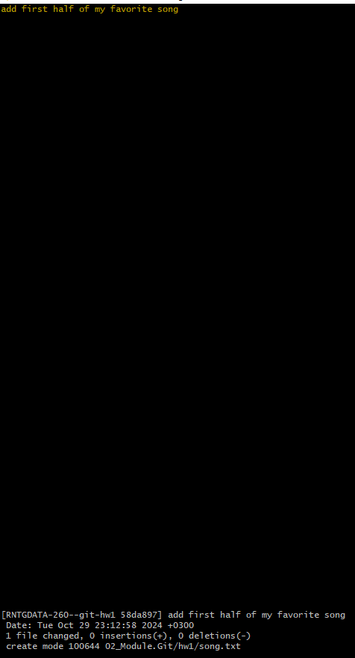

Создайте папку “Interests”**,** используя консоль. Переместите файл “song.txt” в эту папку, используя консоль. Создайте коммит с подходящим комментарием.



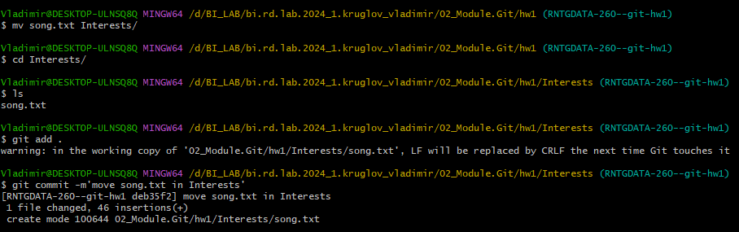

Скопируйте вторую часть текста своей любимой песни в файл “song.txt”, но не добавляйте файл в индекс (index). Проверьте изменения, которые не были добавлены в индекс.



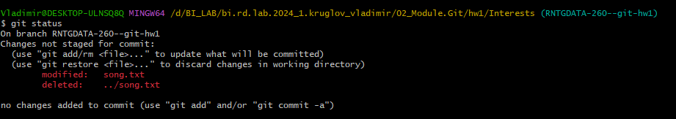

Создайте новый файл “movies.txt” в папке “Interests”, используя консоль.

Добавьте в индекс изменения, которые делались в файле song.txt. Проверьте разницу между состоянием (state) последнего коммита и состоянием индекса.

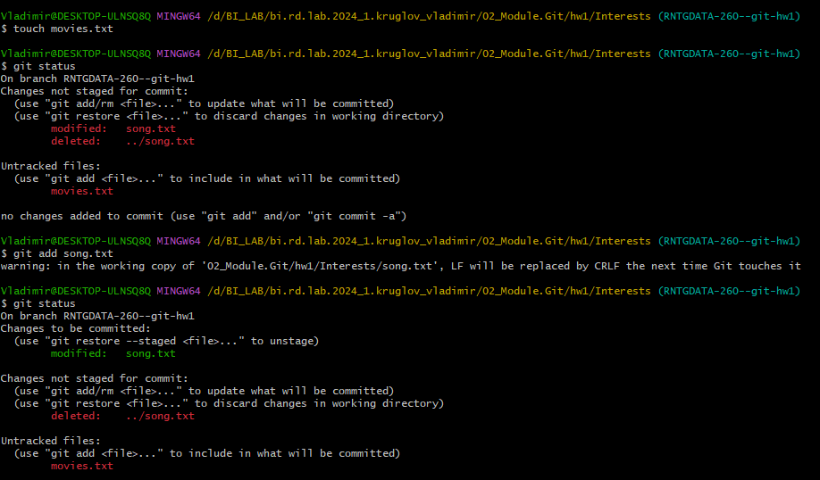

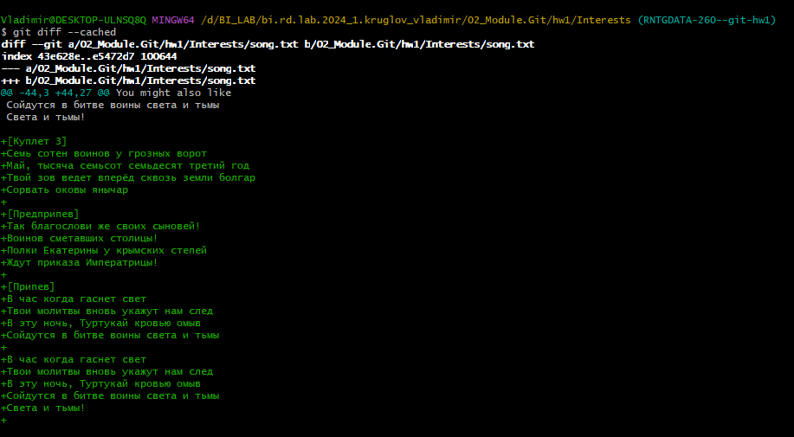



Перейдите в корневую папку локального репозитория и создай файл .gitignore. Настройте гит на игнорирование файлов  с форматом .md в папке “Interests”. Закоммитьте изменения в файле  .gitignore с комментарием “ignore all md files in Interests”.

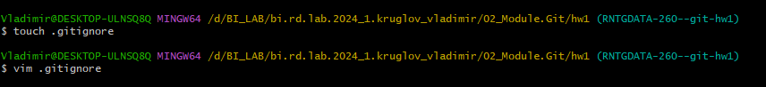

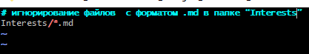

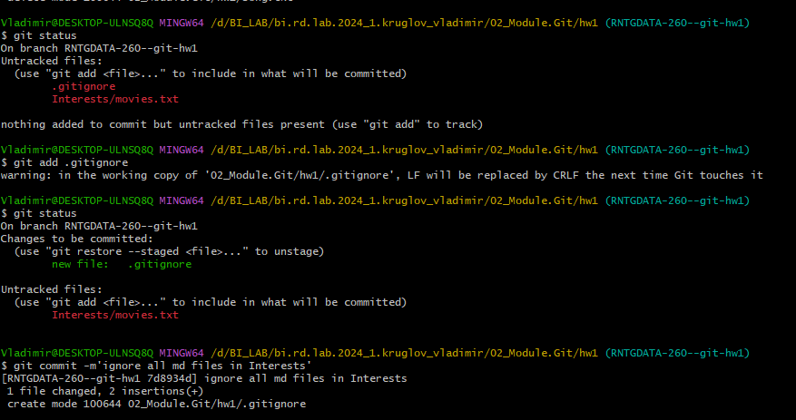

Перейдите в папку “Interests” и создайте файл “readme.md”. Проверьте, что гит игнорирует этот файл, используя команду git status

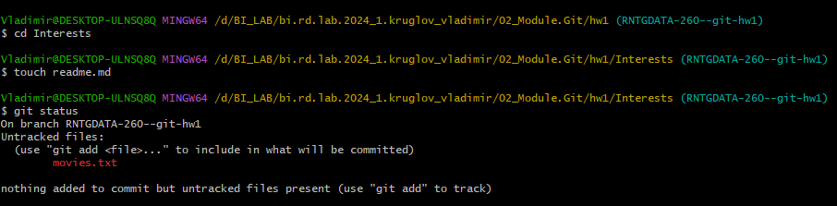

Перейдите в основную папку  и создай в ней файл “books.txt”. Скопируйте в этот файл названия трех твоих любимых книг. Но пока не добавляйте эти изменения в индекс.

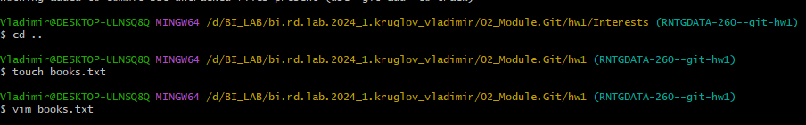

Выполните команду git add.



Если все предыдущие шаги были сделаны правильно, то в индексе будут два файла “movies.txt” и “books.txt”, но мы не хотим коммитить их вместе, поэтому удалите файл “books.txt” из индекса.

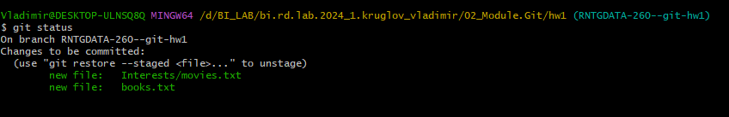



Проверьте, что теперь в индексе только файл “movies.txt”. Если так, закоммитьте его с комментарием “add blank movie list”.

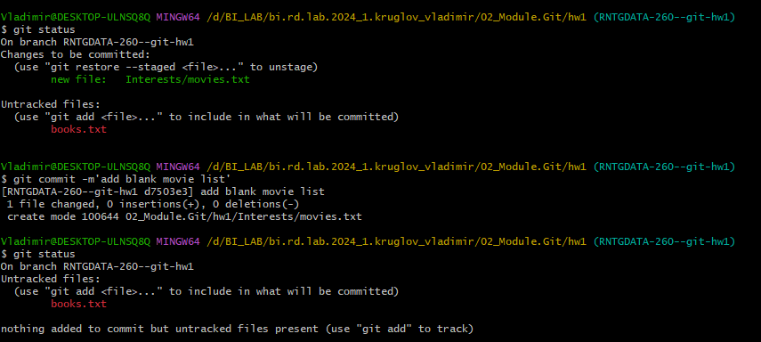

Теперь закончим с книгами – скопируйте содержимое файла “books.txt” в файл “favbooks.txt” в папке “Interests” с помощью консоли. Удалите файл “books.txt. Закоммитьте этот шаг с комментарием “add favorite book list”.

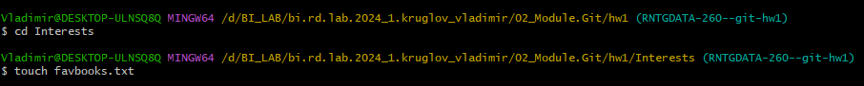





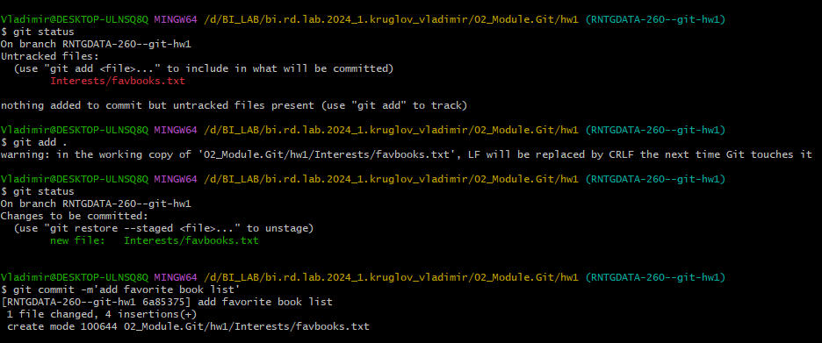

Перейдите в папку “Interests” и укажите в файле “movies.txt” один фильм, который не нравится. Добавьте эти изменения в индекс, но не коммитьте их.

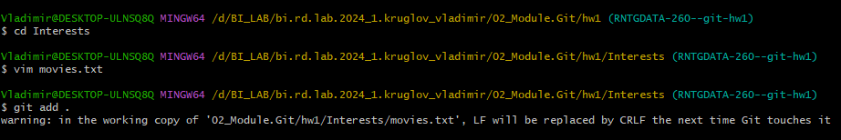

Воспользуйтесь командой cat для просмотра “movies.txt”. Предположим, что на предыдущем шаге мы совершили ошибку и сейчас хотим откатить изменения – удалите изменения, сделанные в файле “movies.txt” из индекса. Как это сделать, можно посмотреть в выводе команды git status. Проверьте, что изменения были откатаны, выполнив git status.

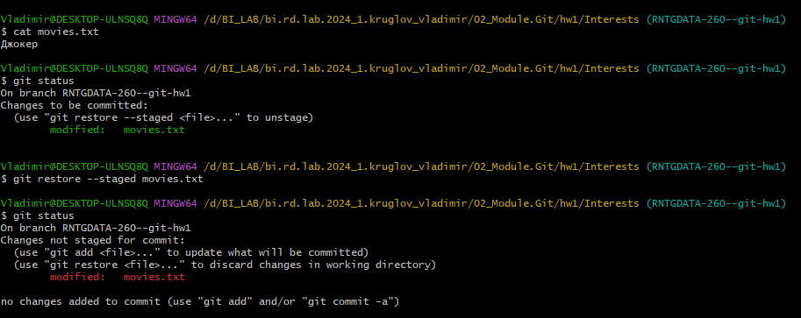

Измените файл “movies.txt”, добавив в него 3 любимых фильма. Закоммитьте изменения с комментарием “add full favorite movie list”.

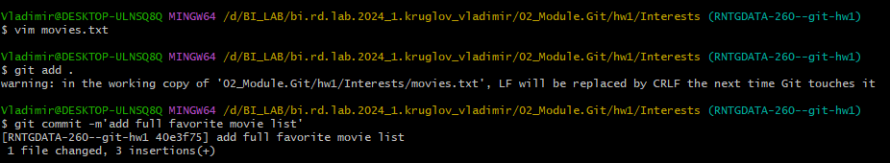

**В папке “Interests” создайте папку “Check” и в ней файл “check.md”. Проверьте, что файл “check.md” игнорируется – если да это хорошо, если нет – отредактируйте файл ”.gitignore”. После редактирования проверьте снова. Убедившись, что файл игнорируется, удалите его и папке “Check”.**

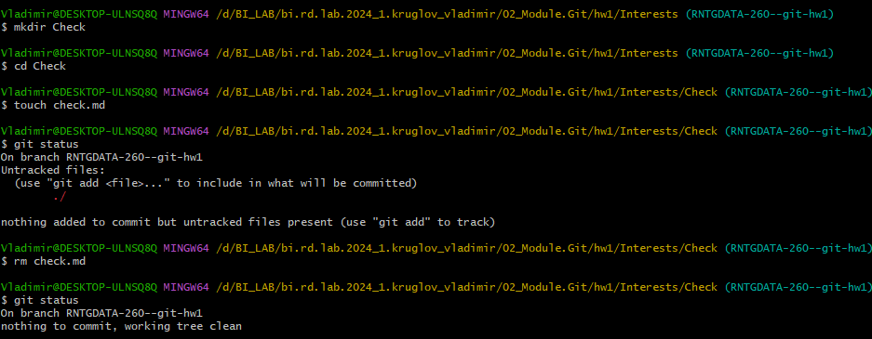

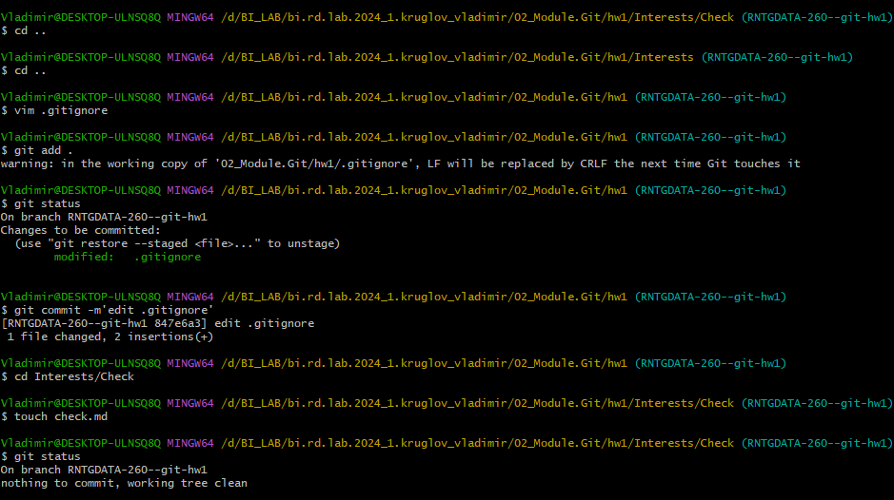

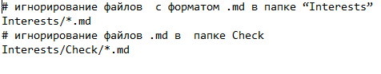

Посмотрите историю коммитов, используя команду git log.

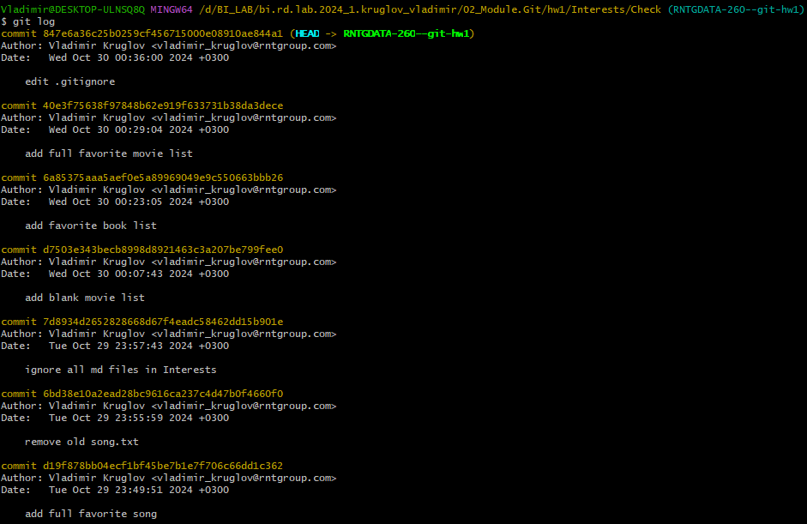

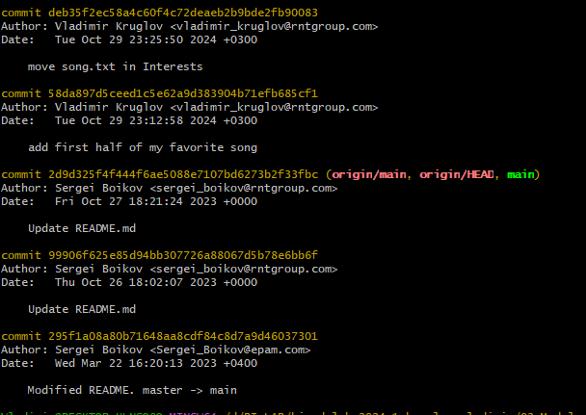

**Выведите представление лога в следующем формате: “shortened commit hash -name of committer: comment”**

Пример: 0c27e0a - Iuliia Potapova : add movies

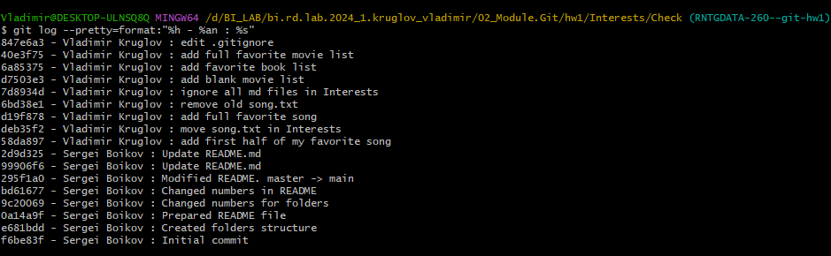

**1.22 “annotated” хранит дополнительную информацию, например комментарий, а “light-weight” нет**